PROSEDUR OPERASIONAL BAKU

PEMROSESAN SIMAK BMN PASCASARJANA

PASCASARJANA
UNIVERSITAS NEGERI MALANG
2019

PROSEDUR OPERASIONAL BAKU PENYUSUNAN
PEMROSESAN SIMAK BMN PASCASARJANA
PASCASARJANA
UNIVERSITAS NEGERI MALANG

KODE DOKUMEN | UPM-PPS . A5. 0002
REVISI | 1
TANGGAL | 1 DESEMBER 2018
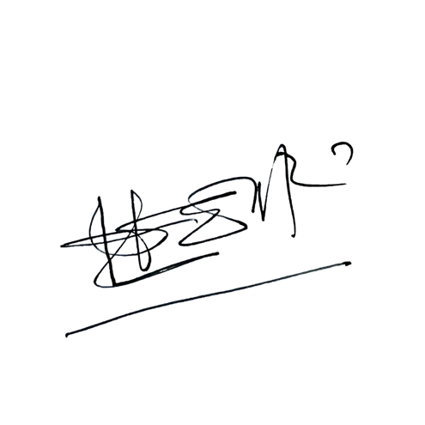  Diajukan oleh | 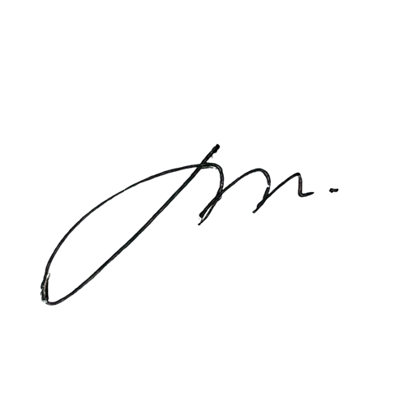  WAKIL DIREKTUR  Prof. Dr. Nurul Murtadho, M.Pd  NIP 196007171986011001
Dikendalikan oleh | Unit Penjamin Mutu  Prof. Dr. Parno, M.Si  NIP 196501181990011001
Disetujui oleh | 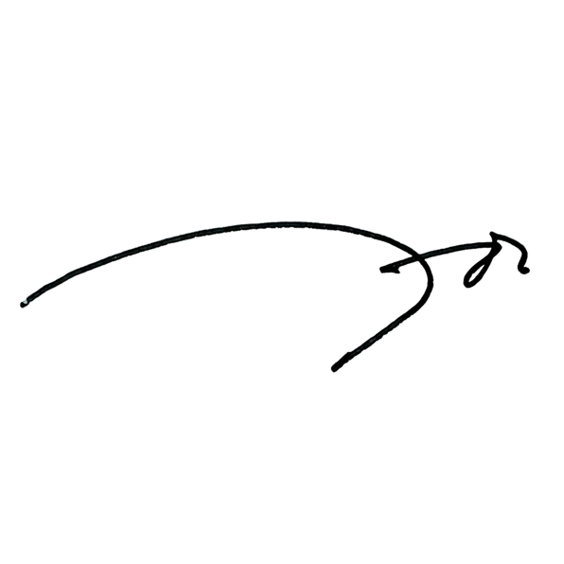  DIREKTUR  Prof. Dr. Ery Tri Djatmika Rudijanto W.W, MA, M.Si.  NIP. 196106111986011001

PROSEDUR OPERASI BAKU
PEMROSESAN SIMAK BMN PASCASARJANA

Dasar Kegiatan
  - Undang-Undang Nomor 20 Tahun 2003 tentang Sistem Pendidikan Nasional (Lembaran Negara Republik Indonesia Tahun 2003 Nomor 78, Tambahan Lembaran Negara Republik Indonesia Tahun 2003 Nomor 4301).
  - Undang-Undang Nomor 12 Tahun 2012 tentang Pendidikan Tinggi (Lembaran Negara Republik Indonesia Tahun 2012 Nomor 158, Tambahan Lembaran Negara Republik Indonesia Tahun 2012 Nomor 5336).
  - Peraturan Pemerintah Nomor 4 Tahun 2014 tentang Penyelenggaraan Pendidikan Tinggi dan Pengelolaan Perguruan Tinggi (Lembaran Negara Republik Indonesia Tahun 2014 Nomor 16, Tambahan Lembaran Negara Republik Indonesia Nomor 5500);
  - Peraturan Pemerintah Nomor 6 Tahun 2006 tentang Pengelolaan Barang Milik Negara/Daerah (Lembaran Negara Republik Indonesia Tahun 2006 Nomor 20, Tambahan Lembaran Negara Republik Indonesia Tahun 2006 Nomor 4609) sebagaimana telah diubah dengan Peraturan Pemerintah Nomor 38 Tahun 2008 tentang Perubahan Atas Peraturan Pemerintah Nomor 6 Tahun 2006 tentang Pengelolaan Barang Milik Negara/Daerah (Lembaran Negara Republik Indonesia Tahun 2008 Nomor 78, Tambahan Lembaran Negara Republik Indonesia Tahun 4855) .
  - Peraturan Pemerintah Nomor 38 Tahun 2008 tentang Perubahan atas Peraturan Pemerintah Nomor 6 Tahun 2006 tentang Pengeloaan Barang Milik Negara (Lembaran Negara Tahun 2008 Nomor 78)
  - Peraturan Menteri Pendidikan dan Kebudayaan Republik Indonesia Nomor 30 Tahun 2012 tentang Organisasi dan Tata Kerja Universitas Negeri Malang (Berita Negara Republik Indonesia Tahun 2012 Nomor 493).
  - Peraturan Menteri Pendidikan dan Kebudayaan Republik Indonesia Nomor 71 Tahun 2012 tentang Statuta Universitas Negeri Malang (Berita Negara Republik Indonesia Tahun 2012 Nomor 1136).
  - Peraturan Menteri Pendidikan Nasional Nomor 53 Tahun 2008 tentang Pedoman Penyusunan Standar Pelayanan Minimum Bagi Perguruan Tinggi Negeri Yang Menerapkan Pengelolaan Keuangan Badan Layanan Umum.
  - Peraturan Menteri Keuangan Nomor 244/PMK.06/2012 Tentang Tata Cara Pelaksanaan Pengawasan dan Pengendalian Barang Milik Negara
  - Keputusan Menteri Keuangan Nomor 297/KMU.05/2008 tentang Penetapan Universitas Negeri Malang pada Departemen Pendidikan Nasional sebagai Instansi Pemerintah yang Menerapkan Pengelolaan Keuangan Badan Layanan Umum.
  - Peraturan Menteri Keuangan Nomor Nomor 96/PMK.06/2007 Tentang Tata Cara Pelaksanaan Penggunaan, Pemanfaatan, Penghapusan, Dan Pemindahtanganan Barang Milik Negara.
  - Peraturan Menteri Keuangan Nomor 120/PMK.06/2007 tentang Penatausahaan Barang Milik Negara.
  - Peraturan Menteri Keuangan Nomor 109/PMK.06/2009 tentang Pedoman Pelaksanaan Inventarisasi, Penilaian, Dan Pelaporan Dalam Rangka Penertiban Barang Milik Negara.

Tujuan
Tercapainya Pengelolaan Administrasi barang yang baik.

Prosedur Kerja

No | Aktivitas | Pelaksana | Waktu | Output
a. Persiapan
1. | Penyiapan Kontrak lelang. | - Staf Subbag UBMN | 60 menit | Kontrak lelang
2. | Penyiapan Bukti penerimaan barang. | - Staf Subbag UBMN | 60 menit | Bukti penerimaan  barang
3. | Penyiapan Foto copy SPM dan SP2D. | - Staf Subbag UBMN | 60 menit | SPM dan SP2D
b. Pelaksanaan
1. | Mengecek Berita Acara Serah Terima barang dari Panitia penerima. | - Staf Subbag UBMN | 60 menit
2. | Memilah data pengadaan barang. | - Staf Subbag UBMN | 60 menit | Data pengadaan
3. | Melakukan pencatatan pada program Inventaris Barang. | - Staf Subbag UBMN | 60 menit | pencatatan pada program Inventaris Barang
4. | Melakukan pengkodean atau memberi nomor Inventaris Barang. | - Staf Subbag UBMN | 60 menit | Kode inventaris
5. | Memasukkan data penerimaan barang pada SIMAK. | - Staf Subbag UBMN | 60 menit | Data  penerimaan barang
6. | Membuat surat perintah menyerahkan barang dari panitia ke pejabat fakultas. | - Staf Subbag UBMN  - Kasubbag UBMN | 60 menit | Surat perintah menyerahkan barang
7. | Membuat surat perintah  menyerahkan barang dari pejabat ke Jurusan, Laboratorium dan lainnya. | - Staf Subbag UBMN  - Kasubbag UBMN | 60 menit | Surat perintah  menyerahkan barang
8. | Pencetakan DIR/DBR Fakultas. | - Staf Subbag UBMN | 60 menit | DIR
9. | Mendistribusikan/menempatkan serta menata barang inventaris pada unit yang mengajukan permintaan barang atau pada tempat/ruang lain  yang telah disediakan. | - Staf Subbag UBMN | 2 hari | Barang terdistribusika n
10 | Membuat dan menandatangani bukti penyerahan barang. | - Kasubbag UBMN | 1 hari | Bukti penyerahan barang
11 | Mengarsipkan semua dokumen yang diperlukan. | - Staf Subbag UBMN | 1 hari | Pengarsipan dokumen

Hasil Kegiatan
Laporan SIMAK BMN Fakultas yang baik.

Alur Kerja
PEMROSESAN SIMAK BMN FAKULTAS
Staf Subbag UBMN
Kasubbag UBMN Ketua Jurusan/ Kepala
Laboratorium
MULAI
Kontrak lelang. Bukti penerimaan barang.
Mengecek Berita Acara Serah Terima barang dari Panitia penerima.pemeriksa. Memilah data pengadaan barang.
Melakukan pencatatan pada Buku Inventaris Barang.
Melakukan pengkodean atau memberi nomor Inventaris Barang. Meng-entry data penerimaan barang pada SABMN/SIMAK. Membuat surat perintah menyerahkan barang dari panitia ke pejabat fakultas.
surat perintah menyerahkan barang dari pejabat ke Jurusan, Laboratorium dan lainnya.
Tanda tangan serah terima barang, dari Fakultas ke Jurusan atau Laboratorium
Mendistribusikan/ menempatkan serta menata barang inventaris pada unit yang mengajukan permintaan barang atau pada tempat/ ruang lain yang telah disediakan.

SELESAI
Pencetakan DIR/DBR Fakultas.
Membuat surat perintah menyerahkan barang dari panitia ke pejabat fakultas.
MEMPROSES SIMAK BMN FAKULTAS

